《被活活饿死的“大神”》

标签：善道法 日期：2015-09-29 作者：依果

依果(605002560) 11:26:58  
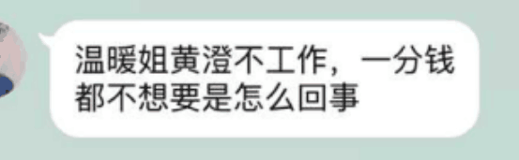

赞，谈恋爱谈了这么久，才想到面包牛奶的问题，够笨的了，比一般人都迟钝好多。C:\Users\helen\AppData\Roaming\Tencent\QQ\Temp\4515CB0B769546289FADEAB691D9D51D.gif

这两个活宝，不把自己双双逼死，誓不罢休的戏剧（死了就可以喝西北风了）。

依果(605002560) 11:27:36  
赞，这不开窍的级别，非常人能比的。C:\Users\helen\AppData\Roaming\Tencent\QQ\Temp\C1047B0BA1334FAE9B9286D9160748A3.gif

依果(605002560) 11:29:39  
赞，去找那些忽悠你们说你们生命自由，频率高的人，供养你们吧。  
赞，不给，就骂死他们，赔偿损失。  
  
平儿(1938875265) 11:33:10  
赞美想从别人的布施上获得解脱，纯屬自欺欺人的游戏。  
  
依果(605002560) 11:34:44  
赞，不是布施的问题，是魔君对没开悟众生的忽悠问题。  
  
依果(605002560) 11:36:36  
赞，明明生命频率低下，没有悟性，却被忽悠成“神性”存在。  
只能导致“大神”最后，被活活饿死。  
  
依果(605002560) 11:38:56  
赞，先吃药，再喝奶，才能立世。C:\Users\helen\AppData\Local\Temp\0LGEI0`]__VD5~3}OODUQ6Y.gifC:\Users\helen\AppData\Local\Temp\ZSN6LWRQNIX{3UUAMMK1ZCY.gif